Abonament Xbox Live (kod cyfrowy)
Produkt w wersji cyfrowej – natychmiastowa wysyłka kodu po dokonaniu zakupu.
Kupuj cyfrowe gry i dodatki
- Cyfrowy abonament Xbox Live Gold to przepustka do doskonałej rozrywki.
- Otrzymuj nawet 4 gry miesięcznie na Xbox One (w tym dwie na Xbox 360). To 12 gier dodatkowych gier w przeciągu 3 miesięcy.
- Co tydzień korzystaj ze zniżek w cyfrowym sklepiej Xbox – wybrane produkty nawet do 75% taniej!
- Korzystaj z doskonałego trybu gry wieloosobowej poprzez sieć Xbox Live.
- Cyfrowy abonament Xbox Live Gold to szybki i łatwy dostęp do przywilejów Xbox Live Gold bez konieczności posiadania karty kredytowej.

Główne korzyści
Games with Gold – 4 nowe gry co miesiąc
Dzięki kontu Xbox Live Gold otrzymasz nawet 4 gry miesięcznie (w tym 2 gry z Xbox 360, które uruchomisz także na konsoli Xbox One dzięki funkcji wstecznej kompatybilności). To dodatkowe 12 gier w ciągu 3 miesięcy dla Ciebie do wykorzystania!
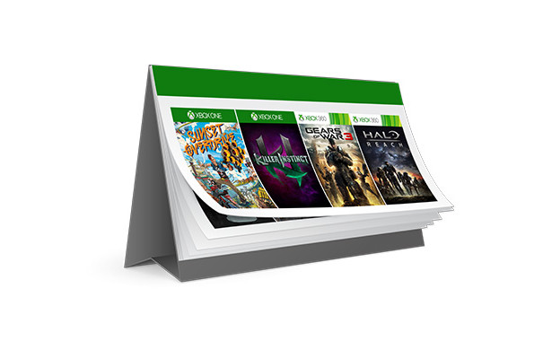
Deals with Gold – ekskluzywne zniżki
Dzięki promocjom Deals with Gold, co tydzień możesz oszczędzić aż do 75% na grach i dodatkach w sklepie Xbox. Wyobraź sobie ile możesz zaoszczędzić dzięki cotygodniowym wyprzedażom cyfrowych materiałów!

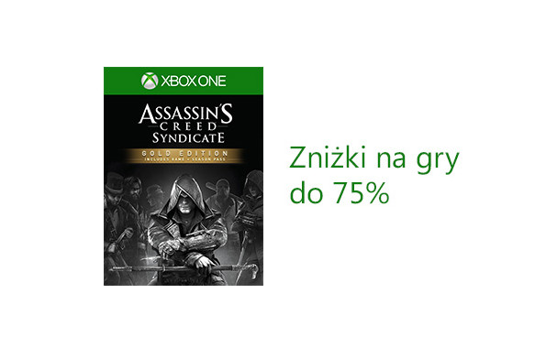
Najlepszy tryb wieloosobowy – maksimum rozrywki, minimum opóźnień
Xbox Live to globalna społeczność graczy, ciesząca się nieustannym uznaniem ze względu na swoją stabilność połączenia, jakość głosowego chatu oraz minimalizowaniem opóźnień w połączeniu. Wszystko to dzięki potędze 300 000 serwerów rozsianych na całym świecie.
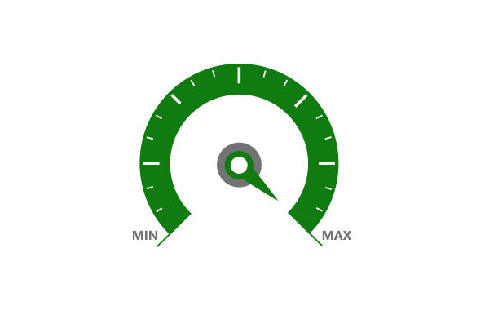

Znajdź idealnego przeciwnika z Xbox One
Funkcja Smart Match na Xbox One odpowiada za inteligentne wyszukiwanie przeciwników z sieci Xbox Live, tak by byli dobrani pod względem Twojego doświadczenia, umiejętności i stylu. System reputacji umozliwia rozpoznanie oszustów czy irytujących graczy i nie pozwala im popsuć Twojej zabawy.
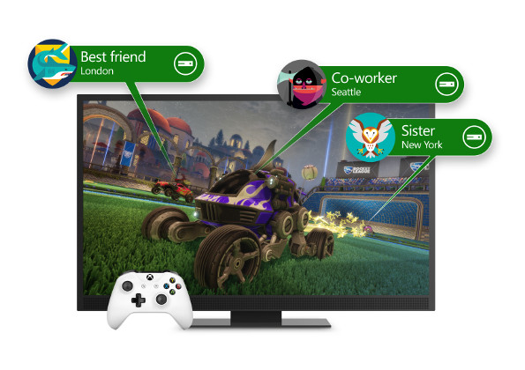

Bądź w kontakcie ze znajomymi i pokaż im, co potrafisz!
Obserwuj aktywność swoich znajomych, sprawdzaj, w jakie gry grają i rywalizuj z nimi o najlepsze wyniki. Teraz możesz również nagrywać najciekawsze momenty gry, a następnie zapisać je w chmurze czy udostępnić znajomym w sieciach społecznościowych. Pochwal się swoimi wyczynami ze światem graczy Xbox One dzięki aplikacji Upload Studio!
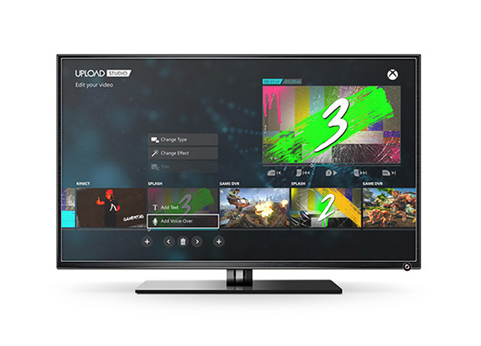

Instrukcja wykorzystania
- Kup wybrany cyfrowy abonament Xbox Live Gold
- Przepisz kod dostępu na konsoli bądź na swoim koncie xbox.com (*Nie masz jeszcze konta? Wejdź na stronę xbox.com/live i utwórz nowe konto zgodnie z instrukcją, a następnie wpisz 25-cyfrowy kod).
- Ciesz się wszystkimi przywilejami konta Gold

